厉害了，用Python一行代码实现人脸识别
摘要: 1行代码实现人脸识别，1. 首先你需要提供一个文件夹，里面是所有你希望系统认识的人的图片。其中每个人一张图片，图片以人的名字命名。2. 接下来，你需要准备另一个文件夹，里面是你要识别的图片。3. 然后你就可以运行face_recognition命令了，把刚刚准备的两个文件夹作为参数传入，命令就会返回需要识别的图片中都出现了谁，1行代码足以！！！
环境要求：
Ubuntu17.10
Python 2.7.14
环境搭建：
1.安装 Ubuntu17.10 > 安装步骤在这里
2.安装 Python2.7.14 (Ubuntu17.10 默认Python版本为2.7.14)
3.安装 git 、cmake 、 python-pip
#安装 git
$ sudo apt-get install -y git
# 安装 cmake
$ sudo apt-get install -y cmake
# 安装 python-pip
$ sudo apt-get install -y python-pip
4.安装编译dlib
安装face_recognition这个之前需要先安装编译dlib
# 编译dlib前先安装 boost
$ sudo apt-get install libboost-all-dev
# 开始编译dlib
# 克隆dlib源代码
$ git clone https://github.com/davisking/dlib.git
$ cd dlib
$ mkdir build
$ cd build
$ cmake .. -DDLIB_USE_CUDA=0 -DUSE_AVX_INSTRUCTIONS=1
$ cmake --build .（注意中间有个空格）
$ cd ..
$ python setup.py install --yes USE_AVX_INSTRUCTIONS --no DLIB_USE_CUDA
5.安装 face_recognition
# 安装 face_recognition
$ pip install face_recognition
# 安装face_recognition过程中会自动安装 numpy、scipy 等
环境搭建完成后，在终端输入 face_recognition 命令查看是否成功
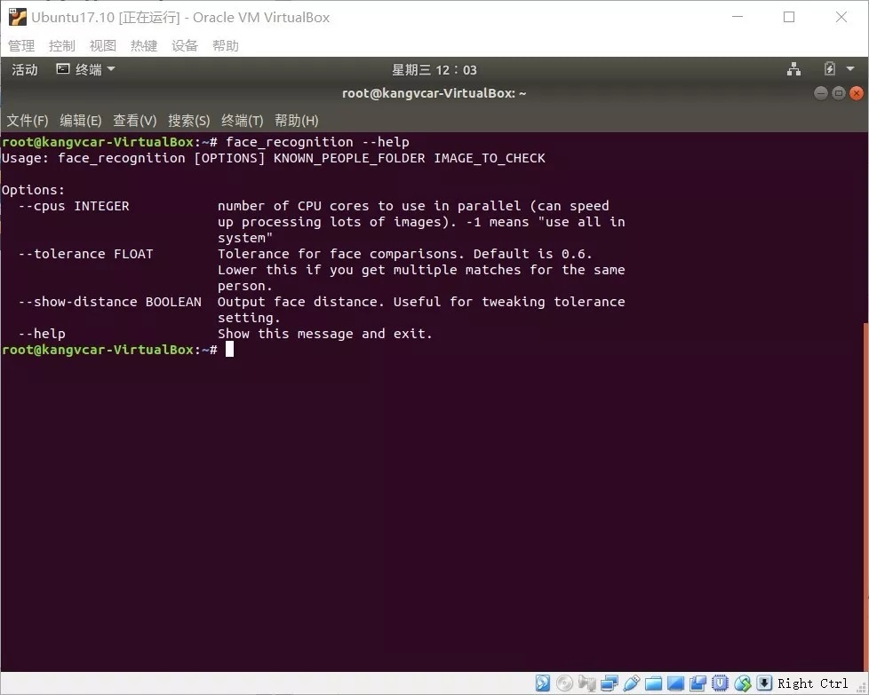
实现人脸识别：
示例一(1行代码实现人脸识别)：
1.首先你需要提供一个文件夹，里面是所有你希望系统认识的人的图片。其中每个人一张图片，图片以人的名字命名：
known_people文件夹下有babe、成龙、容祖儿的照片
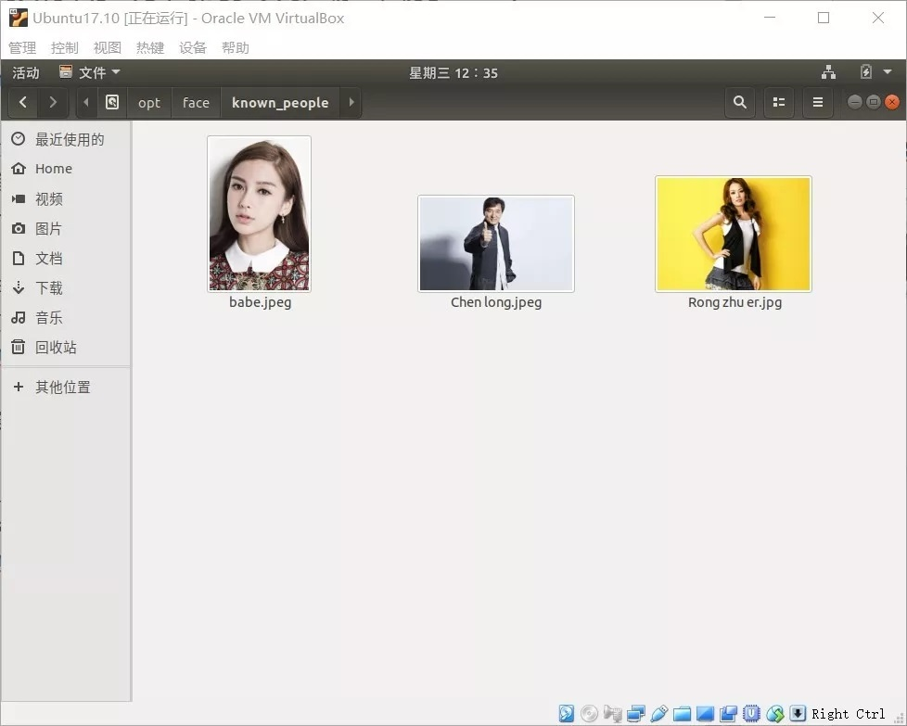
2.接下来，你需要准备另一个文件夹，里面是你要识别的图片：
unknown_pic文件夹下是要识别的图片，其中韩红是机器不认识的
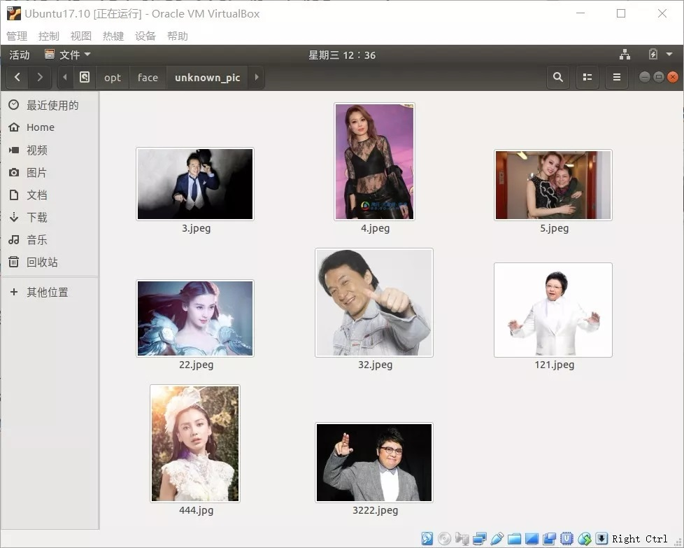
3.然后你就可以运行face_recognition命令了，把刚刚准备的两个文件夹作为参数传入，命令就会返回需要识别的图片中都出现了谁：
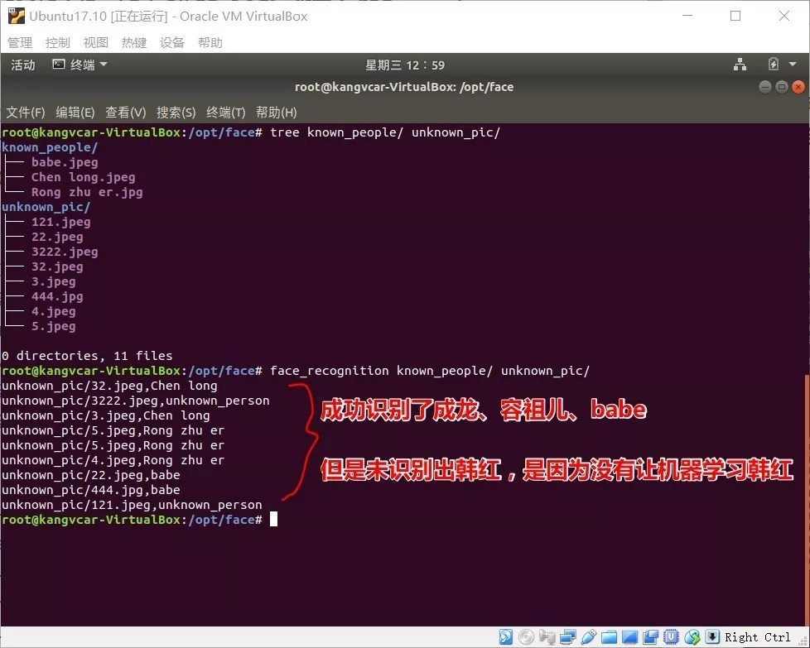
识别成功！！！
示例二(识别图片中的所有人脸并显示出来)：
# filename : find_faces_in_picture.py
# -*- coding: utf-8 -*-
# 导入pil模块 ，可用命令安装 apt-get install python-Imaging
from PIL import Image
# 导入face_recogntion模块，可用命令安装 pip install face_recognition
import face_recognition
# 将jpg文件加载到numpy 数组中
image = face_recognition.load_image_file ("/opt/face/unknown _pic/all_star.jpg")
# 使用默认的给予HOG模型查找图像中所有人脸
# 这个方法已经相当准确了，但还是不如CNN模型那么准确，因为没有使用GPU加速
# 另请参见: find_faces_in _picture_cnn.py
face_locations = face_recognition.face _locations(image)
# 使用CNN模型
# face_locations = face_recognition.face _locations(image, number_of_times_to_upsample =0, model=" cnn")
# 打印：我从图片中找到了 多少 张人脸
print("I found {} face(s) in t his photograph.".format (len(face_locations)))
# 循环找到的所有人脸
for face_location in face_locations:
# 打印每张脸的位置信息
top, right, bottom, left = face_location
print("A face is located at pixel location Top: {}, Left: {}, Bottom: {}, Right: {}".format (top, left, bottom, right))
# 指定人脸的位置信息，然后显示人脸图片
face_image = image[top:bottom, left:right]
pil_image = Image.fromarray(face_image)
pil_image.show()

如下图为用于识别的图片
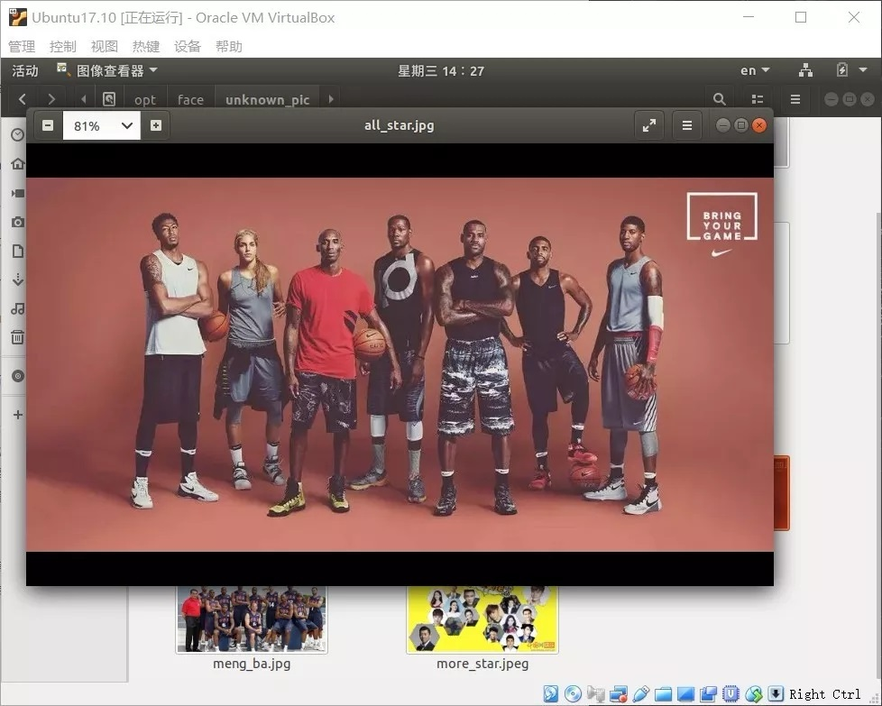
# 执行python文件
$ python find_faces_in_picture.py
从图片中识别出7张人脸，并显示出来，如下图
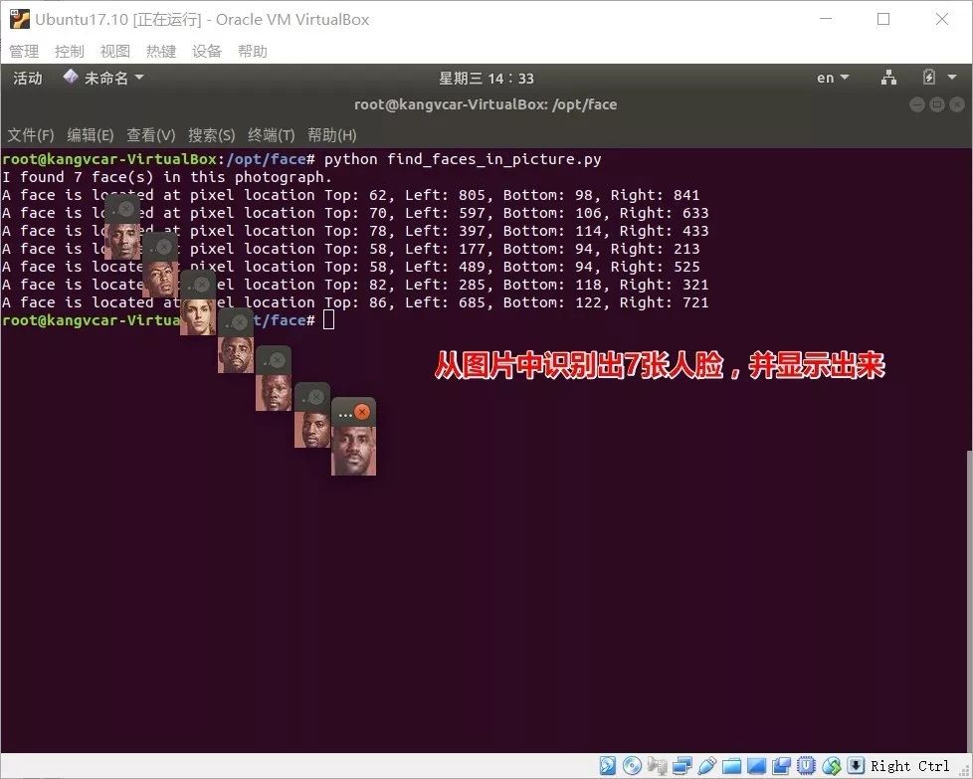
示例三(自动识别人脸特征)：
# filename : find_facial_features_in_picture.py
# -*- coding: utf-8 -*-
# 导入pil模块 ，可用命令安装 apt-get install python-Imaging
from PIL import Image, ImageDraw
# 导入face_recogntion模块，可用命令安装 pip install face_recognition
import face_recognition
# 将jpg文件加载到numpy 数组中
image = face_recognition.load_image_file("biden.jpg")
＃查找图像中所有面部的所有面部特征
face_landmarks_list = face_recognition.face_landmarks(image)
print("I found {} face(s) in this photograph.".format(len(face_landmarks_list)))
for face_landmarks in face_landmarks_list:
＃打印此图像中每个面部特征的位置
facial_features = [
'chin',
'left_eyebrow',
'right_eyebrow',
'nose_bridge',
'nose_tip',
'left_eye',
'right_eye',
'top_lip',
'bottom_lip'
]
for facial_feature in facial_features:
print("The {} in this face has the following points: {}".format(facial_feature, face_landmarks[facial_feature]))
＃让我们在图像中描绘出每个人脸特征！
pil_image = Image.fromarray(image)
d = ImageDraw.Draw(pil_image)
for facial_feature in facial_features:
d.line(face_landmarks[facial_feature], width=5)
pil_image.show()
自动识别出人脸特征(轮廓)
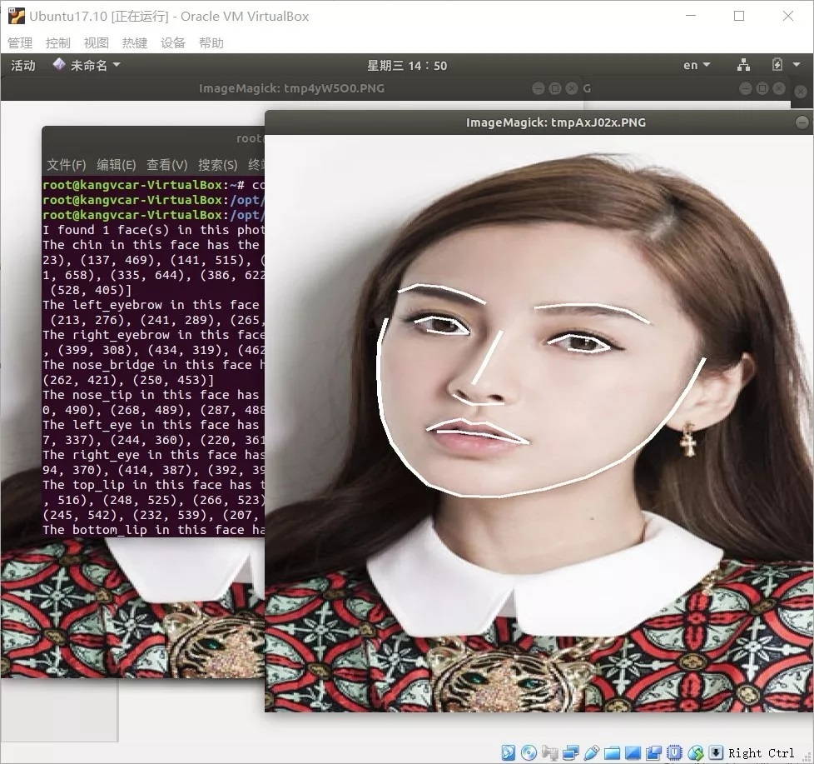
示例四(识别人脸鉴定是哪个人)：
# filename : recognize_faces_in_pictures.py
# -*- conding: utf-8 -*-
# 导入face_recogntion模块，可用命令安装 pip install face_recognition
import face_recognition
＃将jpg文件加载到numpy数组中
babe_image = face_recognition.load_image_file ("/opt/face/known_ people/babe.jpeg")
Rong_zhu_er_image = face_recognition.load_image_file ("/opt/face/known_ people/Rong zhu er.jpg")
unknown_image = face_recognition.load_image_file ("/opt/face/unknown_pic/babe2.jpg")
＃获取每个图像文件中每个面部的面部编码
＃由于每个图像中可能有多个面，所以返回一个编码列表。
＃但是由于我知道每个图像只有一个脸，我只关心每个图像中的第一个编码，所以我取索引0。
babe_face_encoding = face_recognition.face_encodings (babe_image)[0]
Rong_zhu_er_face_encoding = face_recognition.face_encodings (Rong_zhu_er_image)[0]
unknown_face_encoding = face_recognition.face_encodings (unknown_image)[0]
known_faces = [
babe_face_encoding,
Rong_zhu_er_face_encoding
]
＃结果是True/false的数组，未知面孔known_faces阵列中的任何人相匹配的结果
results = face_recognition.compare_faces(known_faces, unknown_face_encoding)
print("这个未知面孔是 Babe 吗? {} ".format(results[0]))
print("这个未知面孔是 容祖儿 吗? {} ".format(results[1]))
print("这个未知面孔是 我们从未见过的新面孔吗? {}".format (not True in results))
显示结果下如图
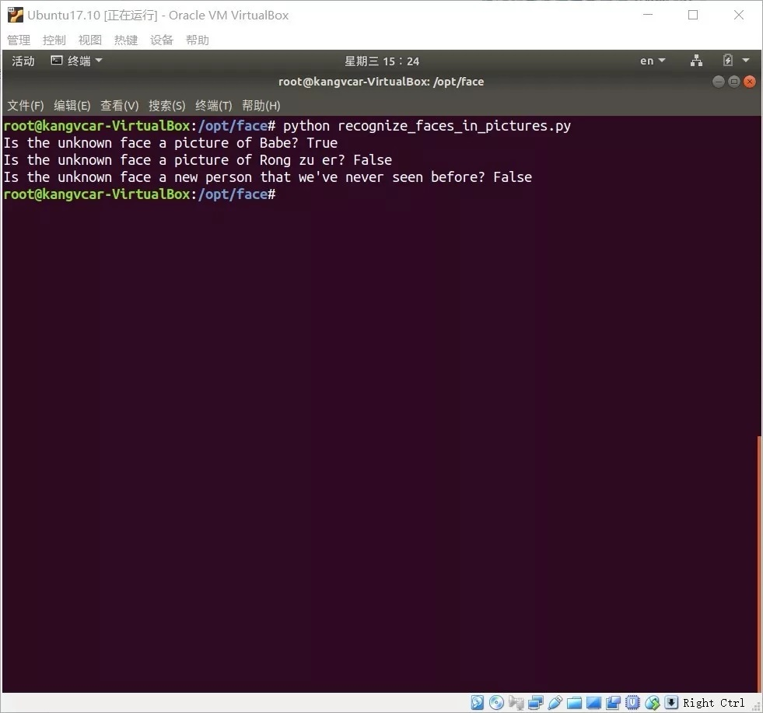
示例五(识别人脸特征并美颜)：
# filename : digital_makeup.py
# -*- coding: utf-8 -*-
# 导入pil模块 ，可用命令安装 apt-get install python-Imaging
from PIL import Image, ImageDraw
# 导入face_recogntion模块，可用命令安装 pip install face_recognition
import face_recognition
＃将jpg文件加载到numpy数组中
image = face_recognition.load_image_file("biden.jpg")
＃查找图像中所有面部的所有面部特征
face_landmarks_list = face_recognition.face_landmarks(image)
for face_landmarks in face_landmarks_list:
pil_image = Image.fromarray(image)
d = ImageDraw.Draw(pil_image, 'RGBA')
＃让眉毛变成了一场噩梦
d.polygon(face_landmarks['left_eyebrow'], fill=(68, 54, 39, 128))
d.polygon(face_landmarks['right_eyebrow'], fill=(68, 54, 39, 128))
d.line(face_landmarks['left_eyebrow'], fill=(68, 54, 39, 150), width=5)
d.line(face_landmarks['right_eyebrow'], fill=(68, 54, 39, 150), width=5)
＃光泽的嘴唇
d.polygon(face_landmarks['top_lip'], fill=(150, 0, 0, 128))
d.polygon(face_landmarks['bottom_lip'], fill=(150, 0, 0, 128))
d.line(face_landmarks['top_lip'], fill=(150, 0, 0, 64), width=8)
d.line(face_landmarks['bottom_lip'], fill=(150, 0, 0, 64), width=8)
＃闪耀眼睛
d.polygon(face_landmarks['left_eye'], fill=(255, 255, 255, 30))
d.polygon(face_landmarks['right_eye'], fill=(255, 255, 255, 30))
＃涂一些眼线
d.line(face_landmarks['left_eye'] + [face_landmarks['left_eye'][0]], fill=(0, 0, 0, 110), width=6)
d.line(face_landmarks['right_eye'] + [face_landmarks['right_eye'][0]], fill=(0, 0, 0, 110), width=6)
pil_image.show()
美颜前后对比如下图


